**Тема исследовательской работы учащихся**

**«Историзмы в Истории государства Российского**

**Н.М. Карамзина»**

## [http://i3.mywishis.in/s/i/wishes/470x0_dd7100c8afd15c6a46ae8457ce7290eb8dcd70800afe7bf1a2f471c9bffe2ab0___jpg____4_3a36bd9f.jpg](http://mywishboard.com/wish/85473) Николай Михайлович Карамзин работал над двенадцатью томами «Истории Государства Российского» двадцать два года: с 1803 по 1825 года, первые восемь томов были изданы в 1818 году, последний – двенадцатый – уже после кончины автора, в 1829 году.

# Термин «История» имеет очень много определений. История повествования и происшествия. История – это процесс развития. Это прошлое. История должна войти в сознание общества, она не только написана и прочитана. В наши дни выполняет функцию не только книга, но и радио, телевидение. Первоначально историческое описание существует как вид искусства. Каждая сфера знаний имеет объект исследования. История изучает прошлое. Задача истории воспроизвести прошлое в единстве необходимого и случайного. Центральным компонентом искусства является художественный образ. Исторический образ это реальное событие. В образе историческом исключен вымысел, а фантазия играет вспомогательную роль. Образ создается однозначно, если историк что-то умалчивает. Человек – лучший объект для изучения истории.

По собственному признанию Карамзина, писал он свою «Историю…» не в форме сухого трактата, а в форме живого живописного повествования. То есть по названию и построению (отчасти и содержанию) «История…» – труд научный, а по сути – художественное произведение.

И до, и после Карамзина создавались курсы истории России. Как правило, более поздние из них, вобравшие в себя материалы предыдущих и обогащенные новыми сведениями, заменяли собой предшествующие и вытесняли их из круга чтения (нормальная судьба каждой научной работы). «Но карамзинскую «Историю…» такая участь миновала: ее читали и читают многие поколения.

История Государства Российского» — огромный труд, над которым Карамзин усиленно и добросовестно работал в течение многих лет. В то время не было готовых материалов, которыми в наше время может пользоваться историк; не было пособий по истории искусства, иконописи, этнографии и другим подобным наукам, которые облегчают труд историка. Карамзину пришлось много потрудиться, разыскивая различные исторические материалы, сверяя и проверяя исторические документы.

Он использовал для своей истории все сохранившиеся древнейшие летописи, все исторические труды, написанные до него. Кроме того, до Карамзина читающая публика не интересовалась родной стариной, не знала русской истории. Карамзин сумел пробудить интерес к истории, к прошлому России. «История Государства Российского» имела огромный успех и стала известна широким кругам русского общества, благодаря тому, что Карамзин сумел придать своей истории художественные формы; это не сухое изложение исторических событий, а живой [рассказ](http://soshinenie.ru/category/obrazcy-tvorcheskix-rabot/), украшенный описаниями. Читается история легко, несмотря на плавный, периодический, немного торжественный язык, которым она вся написана.

Впоследствии известный историк Соловьев очень удачно назвал «Историю» Карамзина «величественной поэмой, воспевающей государство». Вся «История» Карамзина проникнута горячим патриотическим и национальным духом, проникнута идеей монархизма.

В ходе исторических событий Карамзин всегда видит Провидение, волю Божию. Для него ясна моральная победа добра над злом, он дает моральную оценку не только историческим событиям, но и отдельным людям.

В русской [литературе](http://soshinenie.ru/) «История Государства Российского», среди других исторических трудов, занимает видное место и имеет большую ценность. Главные заслуги Карамзина состоят в исторически правильной и глубоко моральной оценке событий, в горячей любви к родине и художественности изложения.

– Является ли «История» Карамзина замечательным литературным произведением? – Художественные достоинства ее также очевидны. Сам Карамзин однажды назвал свой труд «исторической поэмой»; и в истории русской прозы первой четверти XIX века труд Карамзина занимает одно из самых выдающихся мест. Декабрист А. Бестужев-Марлинский, рецензируя последние прижизненные тома «Истории» (10-11) как явления «изящной прозы», писал: «Смело можно сказать, что в литературном отношении мы нашли в них клад. Там видим мы свежесть и силу слога, заманчивость рассказа и разнообразие в складе и звучности оборотов языка, столь послушного под рукою истинного дарования»

Карамзин полагал, что именно изящная словесность, поэзия и романы будут этими великими цивилизаторами. Цивилизация – избавление от грубости чувств и мыслей. Она неотделима от тонких оттенков переживаний. Поэтому архимедовой точкой опоры в нравственном усовершенствовании общества является язык. Не сухие нравственные проповеди, а гибкость, тонкость и богатство языка улучшают моральную физиономию общества. Но в 1803 г., в то самое время, когда закипели отчаянные споры вокруг языковой реформы Карамзина, сам он думал уже шире. Реформа языка призвана была сделать русского читателя «общежительным», цивилизованным и гуманным. Теперь перед Карамзиным вставала другая задача – сделать его гражданином. А для этого, считал Карамзин, надо, чтобы он имел историю свой страны. Надо сделать его человеком истории. Именно поэтому, Карамзин «постригся в историки». Истории у государства нет, пока историк не рассказал ггосударству о его истории. Давая читателям историю России, Карамзин давал России историю. Бурные события прошлого Карамзину довелось описывать посреди бурных событий настоящего

«История государства Российского» по праву вторглась в живой процесс литературного развития, помогала формированию историцизмов, способствуя движению литературы по пути национальной самобытности. Она обогащала литературу важными художественными открытиями, вобрав опыт летописей.«История» вооружала новую литературу важными знаниями прошлого, помогала ей опираться на национальные традиции

. Как и в любом научном труде, в "Истории" содержится огромное количество терминов, большая часть которых не утратила своего первоначального значения. Но есть и другие, которые с течением времени изменили свое значение, а некоторые и вовсе перестали употребляться в виду неактуальности. Но терминология – одна из важнейших составных частей истории, без которых ее изучение было бы невозможно. В процессе анализа терминов из "Истории" пришлось затронуть сразу несколько аспектов, таких как история, политология, литература.

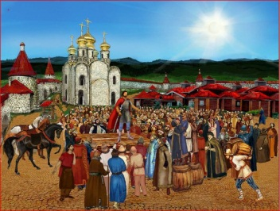  
**ВЕЧЕ.** Народное собрание в древней и средневековой Руси для обсуждения общих дел. Возникло из племенных собраний славян. Вече ведало вопросами войны и мира.

[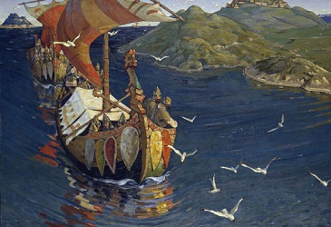](http://maxpark.com/community/90/content/2239308)**ГОСТЬ** 1. Тот, кто пришел или приехал [навестить](http://tolkslovar.ru/n274.html) кого-л., [провести](http://tolkslovar.ru/p21030.html) у кого-л. некоторое [время.](http://tolkslovar.ru/v6662.html) // перен. разг. Что-л., возникающее, появляющееся где-л. на какое-л. [время,](http://tolkslovar.ru/v6662.html) [эпизодически.](http://tolkslovar.ru/ie1840.html)   
2. Тот, кто пришел или приехал откуда-л. с какой-л. целью и [временно](http://tolkslovar.ru/v6641.html) проживает где-л. // [Постороннее](http://tolkslovar.ru/p15496.html) [лицо,](http://tolkslovar.ru/l3076.html) приглашенное или допущенное на [собрание,](http://tolkslovar.ru/s8621.html) [заседание.](http://tolkslovar.ru/z3762.html) // перен. разг. Тот, кто приходит куда-л., появляется где-л. [через](http://tolkslovar.ru/ch671.html) какие-л. промежутки времени.   
3. устар. [Купец,](http://tolkslovar.ru/k12885.html) [ведущий](http://tolkslovar.ru/v1304.html) заморскую торговлю   
[Гостиная](http://www.onlinedics.ru/slovar/ojegov/g/gostinaja.html) - Комплект мебели для такой комнаты ...  
[Гостиная](http://www.onlinedics.ru/slovar/ojegov/g/1-gostinaja.html) - Комната для приема гостей ...  
[Гостинец](http://www.onlinedics.ru/slovar/ojegov/g/gostinets.html) - Подарок (Maxime о сладостях) ...  
[Гостиница](http://www.onlinedics.ru/slovar/ojegov/g/gostinitsa.html) - Дом для временного проживания приезжающих с одноместными или ...  
[Гостить](http://www.onlinedics.ru/slovar/ojegov/g/gostit.html) - Жить у кого-нибудь в качестве гостя ...

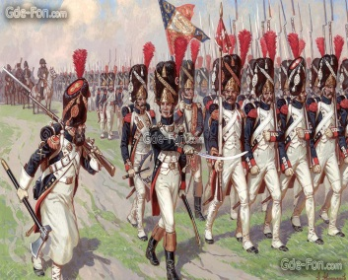  
**ГВАРДИЯ**– отборная, привилегированная часть войска. В России первыми гвардейскими полками были Преображенский и Семеновский, выросшие из “потешного войска” Петра I. Гвардия готовила офицеров для армии и состояла в основном из людей знатного происхождения. Оказывала значительное влияние на политическую жизнь страны в эпоху дворцовых переворотов. На протяжении XVIII – начала XIX в. количество гвардейских частей увеличилось, теперь гвардия включала все роды войск и флот.

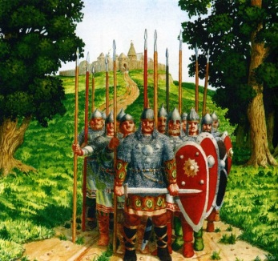**ДРУЖИНА.**   
Первоначально отряд воинов, который складывался вокруг военного вождя на этапе перехода от родового строя к государству. Дружина должна была защищать вождя, а он, в свою очередь, обеспечивал дружину всем необходимым. Главным источником богатства для дружинников являлись войны и захваченная в ходе них добыча. Постепенно дружина превращается в верхушку племени, сосредоточившей в своих руках богатство и власть. На Руси дружина появилась в IX в. Ее возглавлял князь. В те времена дружина состояла из двух частей: так называемая “старшая” дружина (наиболее близкие советники и помощники князя) и “младшая”, в которую входили недавно набранные воины.

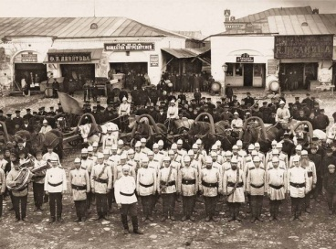Формирование в ополчении Российской империи, по количеству личного состава равное батальону регулярной армии.

Добровольная народная дружина (ДНД) — в СССР: группа граждан, направленных в помощь милиции.

Пионерская дружина – добровольное объединение детей в СССР.

**ИЗГÓЙ** — в Древней Руси (11 – 12вв.) лица,  вышедшие из своей обычной социальной категории. (Крестьяне, ушедшие из общины или выкупившиеся холопы).

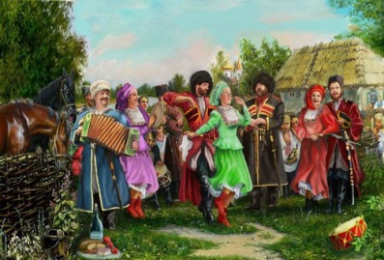

**КАЗАКИ, КАЗАЧЕСТВО** — в 14 – 18 вв.  вольные люди, работавшие по найму; лица, несшие военную службу в пограничных районах (городовые и сторожевые казаки). В 15  - 16 вв. возникают общины вольных казаков главным образом из беглых крестьян. С 18 в. казачество превращается в привилегированное сословие.

**КОНЮШИЙ** —придворный чин в Русском государстве 15—нач. 17 вв.  Начальник Конюшего приказа. Активно участвовал  в дипломатической и военной деятельности;  иногда возглавлял правительство (Б. Годунов).

**ОБЩИНА—**  малая социальная группа, способная к биологическому воспроизводству, имеющая органы самоуправления, своеобразные  формы ценностей и культуры. Для общинных отношений характерны  замкнутость, натуральное ведение хозяйства, круговая порука

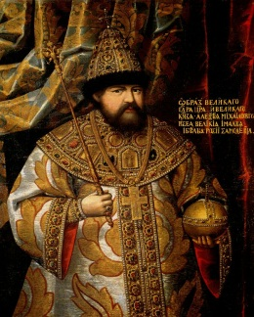

**ПАРСУНА**– (искажённое лат. persona – личность, особа) – первоначально синоним современного понятия портрет вне зависимости от стиля, техники изображения, места и времени написания. Понятие “парсуна”, как произведение переходного периода от иконописи к светской портретной живописи.

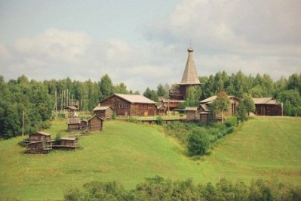**ПОГОСТ -** истор. с 947 по 980 гг. жилое подворье князя и его свиты, служившее местом сбора народа, для уплаты дани представителям княжеской власти. Истор. до XVIII в. административно-территориальная единица на Руси, состоящая из нескольких населённых пунктов. С XVIII в. сельское кладбище  
Впервые административно-территориальное деление на Руси установила княгиня Ольга, поделив Новгородскую землю на погосты, установив для них уроки, погост тем самым ассоциировался с местом остановки князя и его дружины во время сбора — погостьем (своего рода постоялый двор, от слов погостить, гостить, гостиница).

**ПОСАД** – название торгово-ремесленной части города на Руси.

**ПОСТЕЛЬНИЧИЙ** — в России 15 — 17 вв. ведал постельной  казной, внутренним распорядком великокняжеских (царских)   покоев,  мастерской палатой, в которой шили белье и платье для царя и членов его семьи.  Постельничий  хранил личную печать царя и часто возглавлял его канцелярию. Управлял слободами дворцовых ткачей.

**ПРИКАЗЫ** — 1). ,Органы центрального управления в России 16 – нач. 18вв. 2).Местные органы дворцового управления в 16 – 17 вв. Названия стрелецких полков в 16 – 17вв

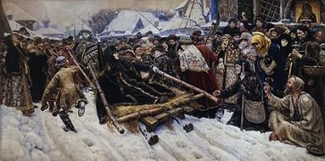**РАСКОЛ** —  общественно – религиозное движение, возникшее в середине 17 в., в результате  которого произошло отделение от Русской православной церкви части верующих, не признавших церковных реформ   патриарха Никона (1653 – 1656гг.) и порвавших с официальной церковью.  Реформы вызвали протест части духовенства во главе с протопопом Петровым, а также в среде боярства, белого и черного духовенства, посадских людей, стрельцов, крестьянства

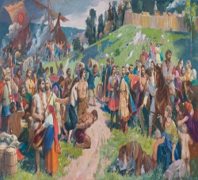

**СЛАВЯНЕ** - одна из крупнейших в Европе групп родственных по языку и культуре народов, составляющих три ветви: восточнославянскую (русские, украинцы, белорусы), западнославянскую (поляки, чехи, словаки, лужичане) и южнославянскую (болгары, сербы, хорваты, словенцы, македонцы, черногорцы). Произошло от слова "слава".

**СЛОБОДА** — название различных поселений в Русском государстве 11 – 17 вв. за городской стеной. Население слобод временно освобождалось от государственных повинностей. Известны слободы: стрелецкие, пушкарские, монастырские, ямские, иноземные.

**СОХА**— единица податного обложения в России в 13 – 17 вв., с которой собирался государственный поземельный налог – посошное. Первоначально измерялась количеством рабочей силы. С середины 16 в. большая Соха состояла из того или иного количества четвертей земли (сошное письмо). В 1679г. посошное заменено подворным обложением

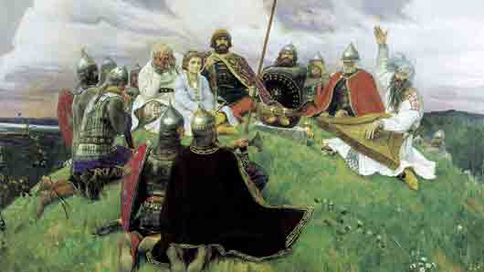

**ТРИЗНА** (славянское) — часть погребального обряда у восточных славян периода язычества (до11 века). Тризна сопровождалась военными играми, плясками, песнями, пиром. После христианизации сохранилась в виде поминальных песен и пира.

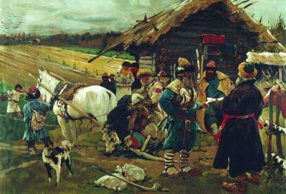**ХОЛОПЫ** (ст. – слав. – раб) —в 10 – начале 18 вв. категория населения, по правовому положению близкая к рабам. Изначально не имели собственного хозяйства и исполняли различные работы для своих хозяев. «Русская Правда» выделяет три источника обельного (полного) холопства: самопродажа за долги при свидетелях, поступление в холопы без договора, брак с холопкой или холопом без договора. Кроме этого распространёнными источниками холопства были плен, опала князя, торговая несостоятельность, совершенное преступление и т.д. До нач. XVIII в. холопы не платили повинностей в пользу государства. С введением  в 1722 г. подушной подати холопы превратились в крепостных крестьян, а с 1705 г. стали поставщиками рекрутов в регулярную армию.

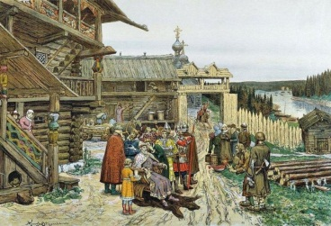 **ЧЕЛОБИТНАЯ** (ст. слав. – от “бить челом”)— кланяться с прикосновением лба к земле. Просьба, жалоба, донос в письменной форме (делопроизводство 15 – нач.18вв.).

**ЧЕЛЯДЬ** (ст. слав.)  — первоначально – рабы из пленных (9 – 12вв.). С 12в. – часть зависимого населения, занятая в хозяйстве землевладельцев. В 18 – 19вв. – дворовые люди (крепостные) помещиков

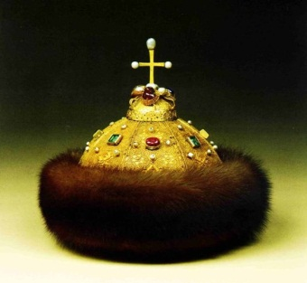**ШАПКА МОНОМАХА**

Главная регалия русских великих князей и царей, одна из царских шапок. Символ самодержавия в России. Представляет собой золотой филигранный остроконечный головной убор, предположительно среднеазиатской работы конца XIII — начала XIV века.

**1. Цели и задачи**

Главным признаком любого правового государства является обязательное условие формирования высокого уровня правовой культуры населения, в частности молодёжи, а также профессиональной культуры в разных родах деятельности.

Однако зачастую в современно развивающемся мире люди не осведомлены о своих правах и обязанностях.

Таким образом, для повышения правовой и политической культуры необходимо использовать все имеющиеся средства:

- повышение общей правовой культуры молодёжи через СМИ, художественную литературу, кинематограф, и.т.д.

- введение обязательных факультативных или элективных курсов по праву, наличие в школе юридических кружков;

- массовое просвещение, личный пример взрослых, т.е. семьи.

Государство должно заниматься политическим воспитанием своего молодого населения. Как говорится, молодежь - это будущее страны.  В современной действительности правительство должно позаботиться о том, чтобы будущее страны было прекрасным…Наш девиз:

- Мы верим в справедливость на планете!

- Мы хотим жить в правовом государстве!

- Мы хотим процветания России!

- Мы – это светлое будущее России, и нам его строить!

Мы поставили перед собой **задачу** выяснить причинынизкого уровня правовой культуры молодежи и поиск возможностей решения данной проблемы.

**2. Анализ литературы по теме:**

Каждый из нас имеет правосознание, совершенно независимо, знает об этом или нет, заботится о нем, укрепляет его или нет. Нет человека без правосознания, но есть множество людей с пренебреженным одичавшим правосознанием. Этот духовный орган необходим человеку, он участвует так или иначе во всей его жизни даже тогда когда человек совершает преступление, предает Родину; ибо слабое, уродливое, рабское, продажное правосознание остается правосознанием, хотя его духовное строение оказывается неверным, а его мотивы ложными.

Словом человек не может обходиться без правосознания, ибо всякая случайная встреча с другим человеком ставит вопрос о праве и не праве, о моем праве и твоем праве. И каждое такое явление обращается к правосознанию человека и приводит его в движение.

К сказанному выше необходимо добавить, что в каждый конкретно-исторический момент культура определенной социальной среды накладывает глубокий отпечаток на состояние правосознания населения. И молодежь, являясь составной частью общества, испытывает на себе все негативные составляющие кризисных процессов в стране.

. Господствующие в обществе нравственные установки, нормы, ведущий психологический настрой общества, будучи зависимым, от экономических и политических факторов, в настоящее время, во многом определяет направленность и темпы формирования правосознания населения.

Если молодой человек склонен сомневаться в таких социальных ценностях как Родина, патриотизм, гражданский долг или просто отвергает все эти основы жизни, то о правосознании, его сущности и жизненной необходимости он вряд ли и вспоминает.

Самое большее, о чем помышляет такой человек, - это о своих личных правах и привилегиях, а именно как бы их закрепить за собою и расширить в свою пользу, но о том, что действующее в стране право не может жить и применяться вне обыденного правосознания, не может поддерживать и оберегать ни семью, ни Родину, ни порядок, ни государство, об этом современный человек чаще всего не задумывается.

Это ведет к двум последствиям: с одной стороны, действующее в стране право не может совершенствоваться в своем содержании и начинает отвергаться как ничего не значащее; с другой стороны, происходит медленный подрыв и постепенное ослабление его организующей силы.

Правосознание разучилось видеть добро и зло, право и бесправие, все стало условным и относительным, водворились беспринципность и социальное безразличие, надвигается эпоха духовного нигилизма и публичной продажности, характеризующееся следующими чертами:

Отрицание духовной личности, духовной культуры, веры, семьи, Родины как самостоятельных ценностей.

Сведение человеческой жизни к материальному благополучию.

Неверие в силу личной свободы.

Современная молодежь, олицетворяя, большой политический и научный потенциал, является объектом глубокого изучения по всем направлениям. Изучение проблем молодежи может помочь вскрыть тенденции и направленность развития молодежи и различных групп и слоев общества в частности, поскольку там аккумулируются многообразные процессы, характерные для всего общества.

Следовательно, выбор форм и методов зависит от конкретных целей, содержания и объема знаний, которые нужно дать молодежи, от наличия времени для работы, материальных средств, возможности воспитателей, их квалификации, особенностей воспитуемых, объективных условий, в которых проводится работа. Во всех случаях необходимо учитывать уже имеющиеся у молодежи правовые знания и убеждения, правовой опыт и навыки.

- **ПРАВОВОЕ ГОСУДАРСТВО** — такая форма организации и деятельности государственной власти, которая строится во взаимоотношениях с индивидами и их различными объединениями на основе норм права.

- **КОНСТИТУЦИЯ** (от лат. constitutio — устройство) — писанный акт, совокупность актов или конституционных обычаев, которые провозглашают и гарантируют права и свободы человека и гражданина; определяют основы общественного строя, форму правления и территориального устройства, основы организации центральных и местных органов власти.

**Обязанности** – это меры общественно необходимого поведения человека. Обязанности также можно подразделить на естественные и позитивные. Естественные обязанности соответствуют основным естественным правам человека (право на жизнь — обязанность «не убей», право собственности – обязанность «не укради»). Заметим, что пока эти обязанности не закреплены в законе, т. е. не стали позитивными, можно говорить только о моральном характере востребования их выполнения. Естественные обязанности отражаются в международных и национальных нормативных актах, касающихся прав человека. Позитивные обязанности конкретизируются и закрепляются в конституциях и действующем законодательстве государств по мере развития общества.

Обязанности имеют различную природу. Эта природа зависит от характера прав, от того, о каких именно правах идет речь: права человека, конституционные права, права в рамках каких-либо законов и т. д. Поэтому принципиально неверен распространенный подход, связывающий права и обязанности вообще. Всегда следует помнить, о каких правах мы говорим, и связывать эти права с определенными обязанностями.

Конституция РФ устанавливает обязанность каждого

-   платить установленные налоги и сборы (ст. 57);

- сохранять природу и окружающую среду, бережно относиться к природным богатствам (ст. 58);

-  заботиться о сохранении исторического и культурного

наследия, беречь памятники истории и культуры.

 В то же время в Конституции РФ есть часть позитивных обязанностей, прямо

обращенных к гражданам России. Ст. 6 предусматривает равенство обязанностей для всех граждан. В п. 3 ст. 17 фактически закреплена обязанность граждан не нарушать права и свободы других лиц; в ст. 59 – обязанность и долг граждан защищать Отечество и нести военную службу.

**Ответственность.**

Среди позитивных обязанностей человека особое место занимает обязанность человека, нарушившего установленные правила, дать отчет о своих противоправных действиях и претерпеть за это неблагоприятные последствия в виде лишений личного, организационного или имущественного характера. Такой вид обязанностей называется юридической ответственностью. Возложение лишений осуществляется компетентными органами в строго определенном законом порядке. Характер и объем лишений установлены в санкции юридической нормы (лишение свободы, выплата определенной суммы, возложение дополнительных обязанностей и др.)

Для усвоения сущности юридической ответственности важно определить принципы, на которых она базируется. К их числу относятся:

1) ответственность только за противоправное поведение, а не за мысли;

2) ответственность за вину;

3) законность;

4) справедливость;

5) целесообразность;

6) неотвратимость наказания.

- **УГОЛОВНАЯ ОТВЕТСТВЕННОСТЬ** — вид юридической ответственности, применение к лицу, виновному в совершении преступления и способному нести уголовную ответственность, меры государственного принуждения в форме наказания.

- **АДМИНИСТРАТИВНАЯ ОТВЕТСТВЕННОСТЬ** - это особый вид юридической ответственности, которой присущи следующие признаки: она наступает на основе норм права, за нарушение правовых норм; конкретизируется юрисдикционными актами компетентных органов; связана с государственным принуждением;

**Объективные признаки преступления.**

Основным объектом посягательств при совершении преступлений, ответственность за которые установлена в ст. 150 и ст. 151 УК РФ является нормальное развитие и воспитание несовершеннолетних. Лицо, не достигшее возраста 18 лет, является потерпевшим при совершении указанных преступлений. В соответствии со ст. 42 УПК РФ потерпевшим признается физическое лицо, которому преступлением причинен физический, имущественный, моральный вред. В связи с этим возникает вопрос: будут ли признаваться потерпевшими те несовершеннолетние лица, которые ранее, то есть до вовлечения их в совершение преступления, предусмотренного ст. 150 УК, или в иные антиобщественные действия, предусмотренных ст. 151 УК уже совершили указанные в нормах уголовного законодательства поступки? Хотя несовершеннолетние уже и характеризовались антиобщественным поведением, вовлечение их в совершение нового преступления или иного антиобщественного поступка, о которых говорится в ст. ст. 150 и 151 УК, тем не менее посягает на нормальное развитие и воспитание, то есть на объект, на защиту которого направлены названные нормы УК РФ.

В соответствии со ст. 150 УК РФ, объективная сторона преступления характеризуется следующими признаками: вовлечение в преступление сопряжены с предложениями, требованиями или даче советов. Также зачастую преступники используют физическое и/или психологическое давлением.

Даже если несовершеннолетний не совершил преступное деяние, действия взрослого должны расцениваться как покушение на вовлечение несовершеннолетнего в преступную деятельность, так как преступление считается состоявшимся уже в тот момент, когда под влиянием воздействия взрослого у несовершеннолетнего возник умысел на совершение преступления.

Исходя из этого, можно сделать вывод, что в конечном итоге объектом преступления становятся не просто несовершеннолетние, а их индивидуальное развитие, воспитание, здоровье и т.д.

**5.2.2. Субъективные признаки преступлений.**

Субъектами, то есть участниками преступлений, предусмотренных ст. ст. 150 и 151 УК РФ могут быть только физические вменяемые лица, достигшие на день их совершения 18 летнего возраста. Этим часто пользуются преступники, совершая незаконные деяния с помощью несовершеннолетних. Стоит отметить, что зачастую несовершеннолетние, не осознавая всю серьезность происходящих событий, идут на поводу у взрослых. Это свидетельствует о их неосведомленности о наказаниях, которые грозят им, в случае совершения преступления.

**3.Формулировка гипотезы.**

Известно, что низкий уровень правовой культуры является острой проблемой в современном мире, при этом в существующих на данный момент исследованиях не было найдено верного пути о том, каким образом можно повысить процент правовой осведомленности.   
В качестве гипотезы мы предлагаем следующее объяснение: случаи ущемления прав детей происходят из-за правовой безграмотности, отсутствия просвещения в этой сфере и неполноценной защиты прав и свобод граждан со стороны государства.

**4. Организация и проведение исследования.**

Чтобы подтвердить или опровергнуть гипотезу мы решили прибегнуть к следующим методам исследования:

* изучение литературы и источников;
* ознакомление с теорией вопроса;
* личные наблюденение;
* проведение социологического опроса;
* обсуждения вопроса в команде. **5. Анализ и обобщение полученных данных.**

**Вопросы анкеты были предложены учащимся 5 - 11 классов, респондентами были ребята лицея. Из них 5 - 8 классы - 11%, 9 - 11 классы - 89%.**

***Знаете ли вы законы, защищающие ваши права и свободы?***

Большинство опрашиваемых (60%) ответили что знают свои права, настораживает второе число - 40%, примерно, каждый третий не знает своих прав, а следовательно не защищен в полной мере.

Из законов самую высокую популярность имеют: Декларация о правах человека. На второй позиции - Декларация о правах ребенка, не обошли вниманием и основной закон государства - Конституцию РФ (третье рейтинговое место).

***Откуда вы берете информацию о ваших правах и свободах?***

Большинство ребят ответили, что получают необходимую информацию в лицее, на уроках обществознания и учителей - 36% ( только по этим данным можно сказать, что учитель совсем не враг учащихся, а их защитник!).

Информацию из газет, журналов, радио и телевидения получают 26%.

Есть респонденты, которые читают, наверное,

с увлечением, тексты законов - откуда и имеют всю информацию. От родителей учащиеся не получают необходимых сведений, наверное это объясняется низкой правовой культурой и самих родителей. Хуже, когда ребята не знаю, где взять информацию и живут в незнании, таких 12%!

***Как вы понимаете определение "правовая культура человека"?***

С помощью опрашиваемых представляем вам оригинальное определение, хотя сказать что-то вразумительное смогли всего 43% опрашиваемых:

Правовая культура человека - это поведение человека на основе знания законов и прав других. Человек, пользуясь данными ему правами не должен нарушать ничего. Это уровень воспитанности человека, когда он думает, о чем говорит и что делает. Наличие правовой культуры вызывает желание быть законопослушным, ходить на выборы  и платить налоги.

***Каковы ваши недостатки в правовой культуре?***

58% считают, что не имеют недостатков в силу отсутствия таковой.

Также отмечали незнание законов, своих прав.

Считаете ли вы себя свободным человеком, и в чем это проявляется?

21% не считают себя свободными, или не совсем. Остальные вполне свободны.

**6. Проверка гипотезы.**

Итак, проведя исследования по вопросу преступлений и правонарушений в отношении несовершеннолетних, перед нами вырисовывается четкая картина происходящего:  
в жизни каждого подростка происходит тот момент, когда его права ущемляются или, что еще хуже, он становится объектом преступления, но из-за незнания своих прав – он не может себя защитить. Россия – является правовым государством, однако наше государство не может защитить всех несовершеннолетних и в целом невозможно предотвратить правонарушения в полном объеме, можно лишь снизить их количество.

**7. Практическая значимость исследования:**

**В рамках волонтерской деятельности, творческая группа учащихся лицея открывает свою просветительскую интернет страницу на лицейском сайте с целью расширения информационного пространства учащихся и родителей в вопросе соблюдения прав детей и молодежи.**

**Научная литература**

1. Абрамов В.И. Правовая политика современного Российского государства в области защиты прав детей // Государство и право. - 2004. - №8.

 2. Зеленова Н.Г., Карабанова Л.Н. и др. Программа "Защити меня". - Самара, 2002.

 3. Клюева Н.В., Касаткина Ю.В. Учим детей общению. - Ярославль, 1997.

 4. Конвенция о правах ребенка. Дидакт, декабрь 1993 - март 1994. - №2-3.

 5. Корен М. Ребенок должен знать свои права // Библиотека. - 2000. - №6.

 6. Никитин А.Ф. Воспитание школьников в духе прав человека // Педагогика. - 1992. - №1-2..

 7. Права ребенка: Нормативные правовые документы. - М., 2005.

 9. Права ребенка: Сборник документов и статей. - М., 1992.

 10. Степанов П.В. Воспитание детей в духе толерантности // Классный руководитель. - 2002. - №2.

 11. Шабельник Е.С., Каширцева Е.Г. Ваши права: Книга для учащихся начальных классов. - М., 1995.

 12. Элиасберг Н.И. Права ребенка - это ваши права! - СПб., 2004.

 13. Яковлев Ю. Ваши права, дети. - М., 1992.

 14.Володина С.И. Основы правовых знаний: учебник для 8-9 кл. –  М.: Издательский дом «Новый учебник, 2005. – 287с.

 15.Кашанина Т.В. Право: учебник для 10-11 классов. – 5-е изд. – М.: Вита-Пресс, 2008. – 320с.